Nama : Dinda Adriani  
Kelas : TI.20.D2

NIM : 312010141

Matkul : Sistem Basis Data

* Masuk ke databse nama_nim

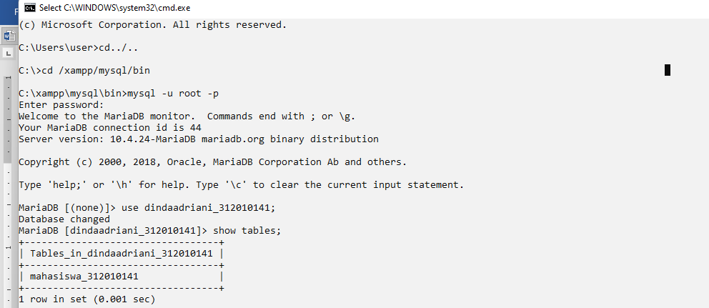

* Lakukan proses backup dan recovery dengan sql dari database tugas seblumnya !

Backup

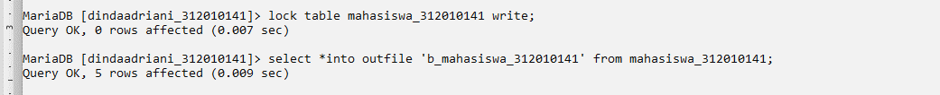

Jika proses backup berhasil maka akan muncul file backuppada direktori C:\xampp\mysql\data\nama database

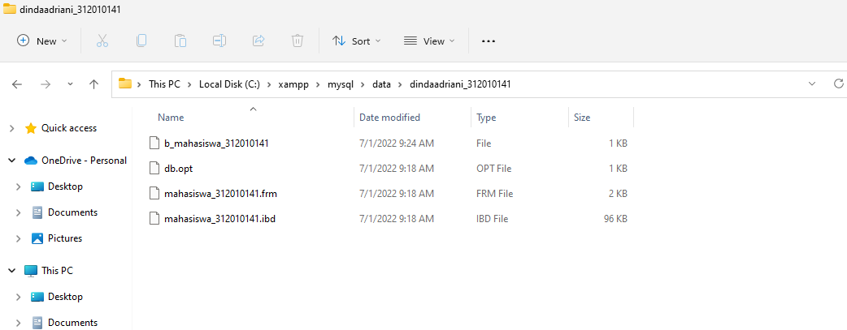

Recovery

Data yang telah di-backup dapat dikembalikan kapan saja bila diperlukan. Sintaks SQL yang digunakan adalah LOAD DATA INFILE. Perintah yang dijalankan adalah

LOAD DATA INFILE ‘Nama_backup_file’ INTO TABLE nama_table ;

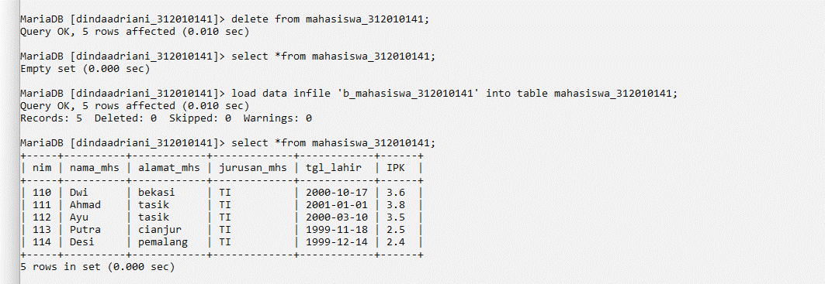

* Lakukan proses backup dan recovery dengan sqldump dari database tugas seblumnya !

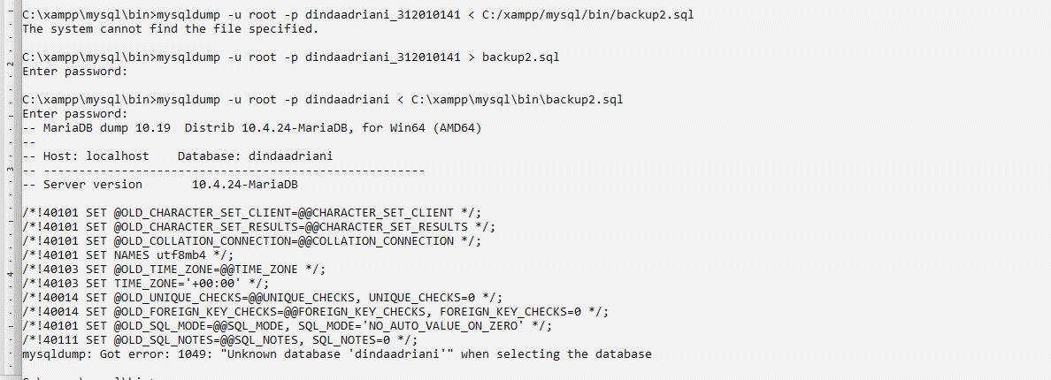

* Tulisakan script cron job untuk melakukan backup otomatis setiap hari minggu jam 12 malam !

crontab –e

00**7myqldump -u root -p dindaadriani_312010141>dindaadriani_312010141_backup.sql